|  |  |  |  |
| --- | --- | --- | --- |
|  |  | Kód: Ch1cF6b000000k2101z  Tematický celek chemie: Ch1 **Pozorování, pokus a bezpečnost práce**  Mikrocelek chemie: Ch1c Nebezpečné látky a přípravky  Tematický celek fyziky: F6 **Elektromagnetické a světelné děje**  Mikrocelek fyziky: F6b Elektrické a magnetické pole  Typ úlohy: k Chemický kruh, hvězdovka  Obtížnost: 2  Časová náročnost: 10 minut  Interdisciplinarita: chemie – fyzika |  |
|  |  |

1. Zábavné hodiny

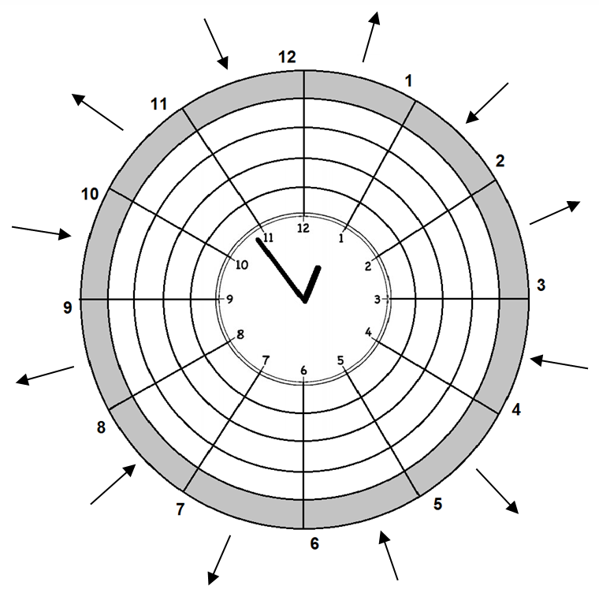Kruhová doplňovačka ve tvaru hodin obsahuje dvojslovné obecné pojmenování obrázkových pokynů   
a-d, které je třeba respektovat při práci v laboratoři i v běžném životě. Tajenku získáte řešením legendy, která procvičuje chemické a fyzikální pojmy. Při řešení postupujte ve směru hodinových ručiček (1-12). Šipky naznačují směr řešení střídavě od středu nebo do středu kruhu.

Legenda:

1. Nekovový prvek (obecně).
2. Jednotka elektrického proudu.
3. Radiolokátor.
4. ….. zákon je vyjádřen zápisem I=U/R.
5. Exploze (pozpátku)
6. Palivo Dieselova motoru.
7. Typ skupenství.
8. Tvrzení, které popisuje chování přírody   
   za určitých podmínek, je přírodní…
9. Práce vykonaná za jednotku času.
10. Částice hmoty (množné číslo).
11. Nejlehčí prvek.
12. Jednotky délky užívané v Anglii.

Nápověda: zákon, yardy.

Úkoly:

1. Stručně vysvětlete význam symbolů a-d:

|  |  |  |  |
| --- | --- | --- | --- |
| a) | b) | c) | d) |
|  |  |  |  |

1. Při výměně žárovky ve stolní lampě:
   1. není třeba vypínat lampu ani ji odpojovat od zásuvky elektrického proudu.
   2. je třeba vypojit vypínač, kterým se lampa ovládá.
   3. je třeba odpojit lampu od zásuvky elektrického proudu.
2. Proč se nesmíte dotýkat vypínačů elektrických spotřebičů připojených k zásuvce, máte-li mokré ruce, jste-li ve vodě (např. ve vaně) nebo stojíte-li na vlhké podlaze?
3. Které z následujících látek lze zařadit mezi jedy
   1. kuchyňská sůl
   2. cyankáli
   3. cukr
   4. tvaroh
   5. oxid uhelnatý
   6. dusík
   7. rtuť
   8. kmín